第5讲 有序思考拓展练习
1、小明从家到学校有4条路可走，从学校到少年宫有2条路，小明从家经过学校到少年宫有几种走法？

2、甲、乙、丙三个同学排成一排，有几种不同的排法？

3、用0、2、9、3这三个数字，可以组成多少个不同的四位数？从大到小，2903排在第几个？

4、从1~~9这九个数中，每次取两个数，要使它们的和大于10，有多少种取法？

5、营业员有1个伍分币，4个贰分币，8个壹分币，他要找给顾客9分钱，有几种找法？

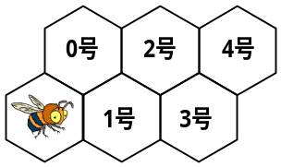
6、有一排蜂房，形状如图，一只蜜蜂在左下角，由于受了点伤，只能爬行，不能飞，而且始终向右方（包括右上，右下）爬行，从一间蜂房爬到右边相邻的蜂房中去。例如，蜜蜂爬到1号蜂房的爬法有：蜜蜂→1号；蜜蜂→0号→1号，共有2种不同的爬法。问蜜蜂从最初位置爬到4号蜂房共有几种不同的爬法？

★★★------------------------------------------------------------------------------------------------------------------
（1）下图是一个街道的平面图，纵横各有5条路， 某人从A到B处，共有多少种不同的走法？
B

A

(2) 64支球队参加比赛，比赛以单场淘汰制进行，一共要赛多少场才能决出冠军？

（1）跳格游戏：如图，人从格外只能进入第1格；在格中，每次可向前跳1格、2格或3格，那么人从格外跳到第6格不同的方法可以有多少种？
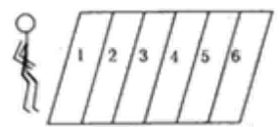

（2）婷婷到游乐园玩，游乐园有一张价目表：
类型 | 价格 | 时间
骑木马 | 1元 | 10分钟
蹦床 | 2元 | 10分钟
电动车 | 5元 | 10分钟
碰碰车 | 8元 | 10分钟
爸爸只让婷婷玩20分钟，那么，婷婷共有多少种不同的搭配方式，请你一一列举出来。

在下图中，要从A走到B，不能经过C、D两点，如果只能向右、向上或者斜上方走，一共有多少种不同的走法？

